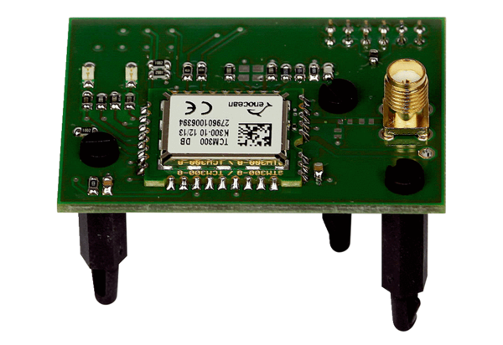EnOcean bedugható modul E-SMCsomagolási egység: 1 darabVálaszték: K
Termékszám: 0092.0556Gyártó: MAICO

